RELAÇÕES DA DISTRIBUIÇÃO DE FEIÇÕES GRAVITACIONAIS E FEIÇÕES EROSIVAS NA CUESTA DA SERRA GERAL COM PROCESSOS NATURAIS E ANTROPICOS: RESULTADOS PRELIMINARES
Helena Gladis Bozzo Moreira^{(a)} , Luis Felipe Soares Cherem^{(b)}, Isabela Braichi Pôssas^{(c)}
^{(a)} Departamento Ciências Ambientais – Instituto de Estudos Socioambientais, Universidade Federal de Goiás – helenagbmoreira@gmail.com
^{(b)} Departamento Geografia – Instituto de Estudos Socioambientais, Universidade Federal de Goiás – luis.cherem@gmail.com
^{(c)} Departamento de Geografia – Instituto de Estudos Socioambientais, Universidade Federal de Goiás – isabelabraichi@gmail.com
EIXO: SISTEMAS GEOMÓRFOLOGICOS: ESTRUTURA, DINÂMICAS E PROCESSOS.

Resumo
A Serra Geral, por volta da década de 80, começou a sofrer um grande avanço da agricultura extensiva no Chapadão do Oeste Baiano, o que fez com que essa ficasse mais vulnerável as atividades erosivas. As erosões fazem parte dos processos morfogenéticos, o que resulta em uma evolução da paisagem. Esse mapeamento visa favorecer o conhecimento da morfologia da Serra Geral. A análise das imagens de satélite possibilitou a identificação das feições erosivas e quais processos são responsáveis pelo aparecimento dessas feições.

Palavras chave: Serra Geral de Goiás e Tocantins. erosões. morfologia.

- Introdução
A borda ocidental do Chapadão Oeste da Bahia corresponde uma cuesta denominada Serra Geral de Goiás e Tocantins, que segue por cerca de 400 km ao longo da divisa da Bahia com os estados que dão nome a feição. A Serra Geral é uma feição cuja evolução se deve, predominantemente, às custas de erosão regressiva (IBGE, 2009; GOUDIE, 2006), sendo observados inúmeros morros testemunhos que atestam a favor dessa teoria (Mauro et al., 1982). Recentemente, Zancopé et al. (2013) avaliaram a atividade erosiva de inúmeros feições que indicam o processo erosivo acelerado e movimentos de massa ao longo dessa cuesta, cuja gênese atual estaria associada a ocupação do Chapadão Central até sua borda, sem respeito a legislação ambiental, conforme apontam os autores. Na região centro-sul dessa cuesta, próximo ao município de Posse (GO) foi verificado que, entre 1990 e 2014 a ocupação da Chapada pouco tem influenciado o início dos processos de degradação do relevo, predominando o controle de intensos eventos de chuva (ROSA et al., 2017). Um estudo realizado no trecho extremo norte da cuesta afirma, por sua vez, que a agricultura é um fator que intensifica esses processos (ALVES et a., 2016).
A chapada está sobre forte pressão antrópica desde o final da década de 1980, quando se deu o início da ocupação do Oeste da Bahia (MENKE et al, 2009), já estando completamente ocupada em 2013 (MENDES, 2008; BRASIL, 2015). Em contrapartida, toda a extensão do lado ocidental desse limite é acompanhada por diversas unidades de conservação nos estados de Goiás e Tocantins, tendo uma lenta sucessão de uso e cobertura do solo (ALMEIDA, 2012; TOCANTINS, 2012; SANTOS e NUNES, 2015). Assim, esse limite corresponde a uma região de contato de diferentes unidades socioambientais, a oeste menos alterada e a leste mais alterada.
O objetivo do trabalho é identificar e mapear as feições gravitacionais e feições erosivas existentes em toda a extensão da Serra Geral de Goiás e Tocantins para contribuir na avaliação da variação espacial dos fatores controladores (naturais e antrópicos) no recuo da escarpa.

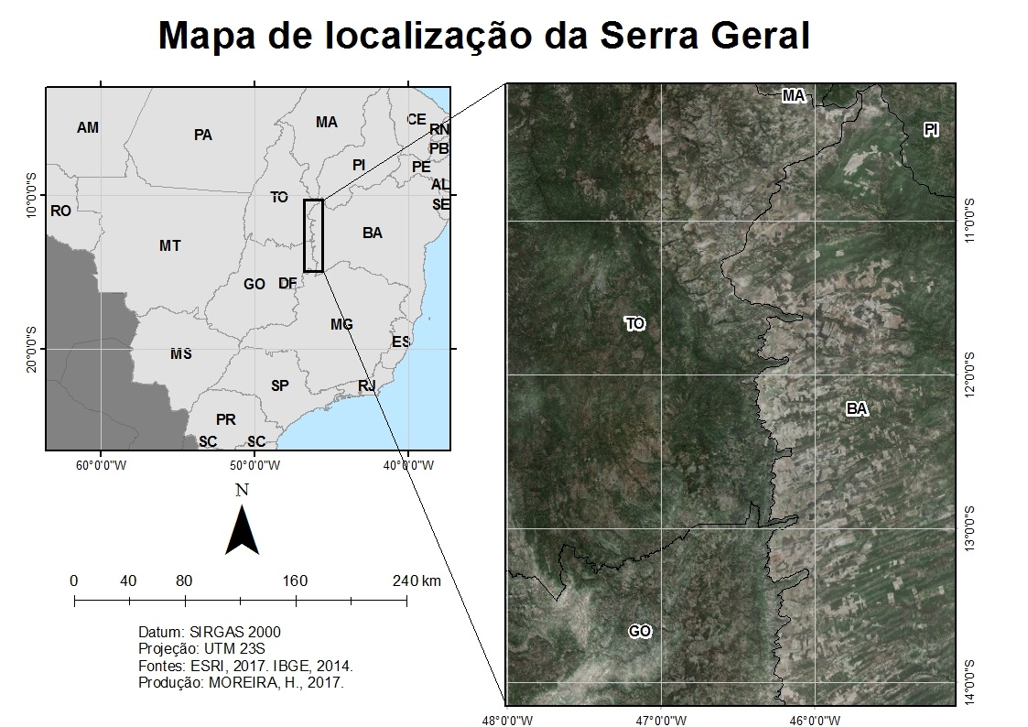
Figura 1 – localização da área de estudo no Brasil (esquerda) e identificação da cuesta da Serra Geral de Goiás e Tocantins (direita)

- Materiais e Métodos
Os procedimentos metodológicos utilizados neste trabalho consistiram na elaboração de um banco de dados composto pela geologia e geomorfologia obtidas do site “Infraestrutura Nacional de Dados Espaciais – INDE”, também pela drenagem colhida na ferramenta hidroweb do site da Agência Nacional das Águas – ANA. Posteriormente, utilizou-se a imagem de satélite de alta resolução disponibilizada pela ferramenta basemap no software ArcGis, para a identificação preliminar dos movimentos de massa e feições erosivas. Essa identificação ocorreu a “olho nu” na escala 1:10.000.
- Discussão
As atividades erosivas que acarretam esse relevo de cuesta são fundamentais para a evolução da paisagem. Foram identificadas erosões por toda a extensão (N-S) da Serra Geral o que possibilitou perceber uma dinâmica de distribuição das feições gravitacionais e feições erosivas.
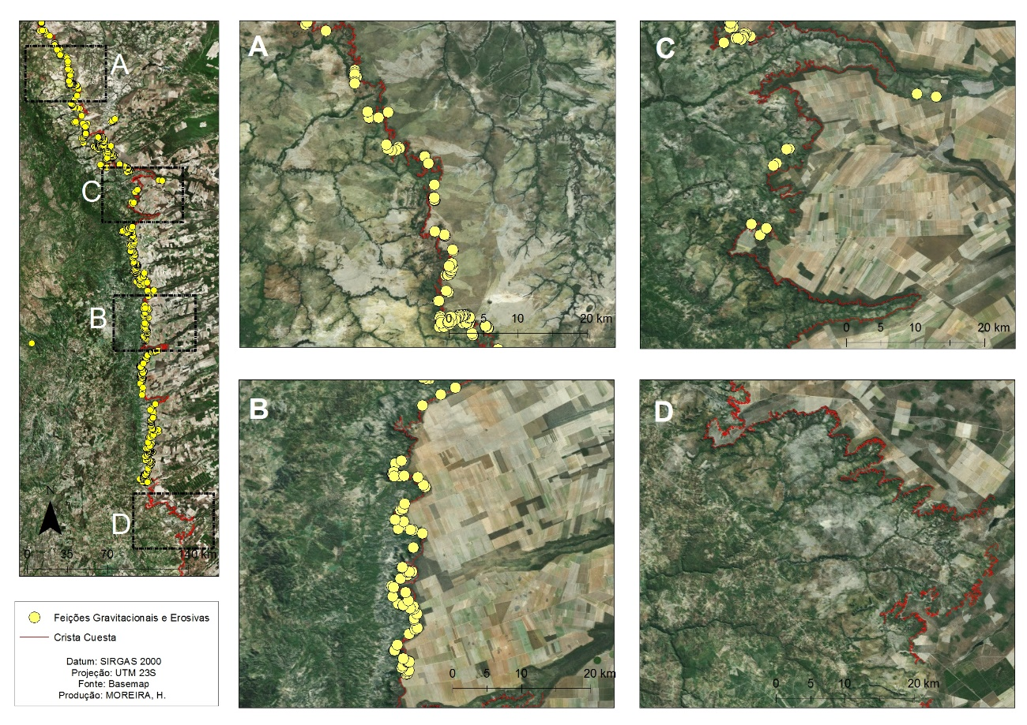
Figura 2 – Localização e identificação das áreas representativas sobre a sinuosidade da cuesta e das distribuição das feições mapeadas (esquerda); trechos mais retilineo da cuesta com maior concentração de feições erosivas e gravitacionais (A e B), trecho mais sinuoso da cuesta cm menor concetração de feições erosivas e gravitacionais (C e D).
Essa distribuição ocorre de forma concentrada em pontos específicos da cuesta o que é possível perceber na figura anterior. Nota-se que onde essas feições gravitacionais e erosivas estão concentradas (A e B) a crista da cuesta se encontra retilínea. Já as áreas com pouca incidência de feições gravitacionais e erosivas (C e D), a crista da cuesta se encontra muito sinuosa. A variação dessa sinuosidade ao longo da Serra Geral, ocorre pelas diferentes intensidades das atividades erosivas em cada ponto.
Relacionando esses elementos à proposta de dinâmica de grandes escarpamentos de Matmon (2002), os trechos da cuesta que apresentam maior sinuosidade e ausência de feições erosivas ou gravitacionais seriam os mais estáveis por já estarem em um estado de recuo avançado. Dessa forma, é possível perceber que a dinâmica de distribuição dessas feições contém uma relação com o estado de avanço da crista.
- Considerações Finais
Após a realização dos procedimentos metodológicos, foi possível observar a dinâmica da distribuição das feições gravitacionais e as feições erosivas na Serra Geral, identificando assim, o processo de regressão da escarpa da Serra Geral.
O trabalho possibilitou compreender os processos erosivos que ocorrem na cuesta da Serra Geral, podem estar associados às atividades antrópicas que ocorrem no Chapadão do Oeste baiano, ou podem estar associados a fragilidade natural do relevo em que possui uma predisposição natural e uma declividade acidentada (ZANCOPÉ et. al 2013; GOUDIE, 2004).
Por se tratar de um trabalho preliminar, serão realizados estudos mais aprofundados em relação a dinâmica da formação da paisagem e dos processos associados ao recuo da cuesta. Mesmo com os resultados preliminares, ressalta-se a importância do trabalho na contribuição na formação de políticas voltadas para o controle das atividades que podem intensificar os processos erosivos ao longo da Serra Geral.
Bibliografia
ALMEIDA, L. B. Zoneamento Geoambiental do Estado do Tocantins. Universidade Estadual de São Paulo. Campus Rio Claro, 2012.

ALVES, V. A., COSTA, D.H., ALVES, R.R. Identificação e avaliação de processos erosivos através de imagens LANDSAT 5 / 8 e DRONE. IN: Simpósio Nacional de Geomorfologia, 11, Maringá, 2016.

BORGES, E. F.; SANO, E.E. Series temporais de EVI do Modis para o mapeamento de uso e cobertura vegetal do Oeste da Bahia. Boletim Cienc. Geod., Curitiba, v. 20, n. 3, p. 526-547, set/2014.

GOUDIE, A, S. Encyclopedia of Geomorphology. Routledge: London, 2004.

MATMON, A., BIERMAN, P., ENZEL,Y. Patern and tempo of great escarpment erosion. Geology, v. 30, p. 1135-1138. Dez/2002.

MENKE, A. B; et al. Analise das mudanças do uso agrícola da terra a partir de dados de sensoriamento remoto multi-temporal no município de Luis Eduardo Magalhães (BA- Brasil). Soc. Nat. (online), Uberlândia, v. 21, n. 3, p. 315-326, dez/2009.

MOURA, J. R. S. Quaternário: período de transformações ambientais recentes. Org. Antônio Jose Teixeira Guerra e Sandra Baptista da Cunha. Geomorfologia: uma atualização de bases e conceitos. 1995, 2ª edição, 335-364p.

ROSA, L.E.; FARIA, K. M. S.; CHEREM, L. F. S.; NUNES, E. Analise da mudança da cobertura e uso entre 1990 e 2014 nas zonas de amortecimento das unidades de conservação do Parque Estadual de Terra Ronca e Área de Proteção Ambiental Serra Geral de Goiás. In: XVI Simpósio Brasileiro de Geografia Física Aplicada, 2015, Terezina. Anais do XVI Simpósio Brasileiro de Geografia Física Aplicada, 2015, p. 3686-3693.

SANO, E. E. et al. Mapeamento semidetalhado do uso da terra do Bioma Cerrado. Pesquisa Agropecuária Brasileira, Brasília, v. 43, n. 1, p. 153-156, jan/2008.

SANTOS, S. A.; NUNES, F. G. Mapeamento do conflito de uso legal da terra nas unidades de conservação (UCs) da Reserva da Biosfera do Cerrado: nordeste de Goiás. In: XVII SBSR – Simposio Brasileiro de Sensoriamento Remoto, 2015, Joao Pessoa – PB. Anais do XVII Simposio Brasileiro de Sensoriamento Remoto – SBSR. São Jose dos Campos, SP: MCT/INPE, 2015, v. 1, p. 933-940.

SUMMERFIELD, M. A. Global Geomorphology. Wiley and sons: London. 1991. 547p.

TOCANTINS. Secretária do Planejamento e da Modernização da Gestão Pública (SEPLAN). Estado do Tocantins – Áreas de Uso Legal Restrito e Potenciais à Conservação Ambiental – Tabelas e Mapas Síntese. Palmas: SEPLAN/DZE, 2012. 44p.

ZANCOPE, M. H. C.; MOMOLI, R. S.; BAYER, M. Movimentos de massa nas nascentes do Rio São Vicente, Parque Estadual de Terra Ronca. Relatório Técnico: UFG/IESA/LABOGEF, 2013.

